1. **合约的改进**

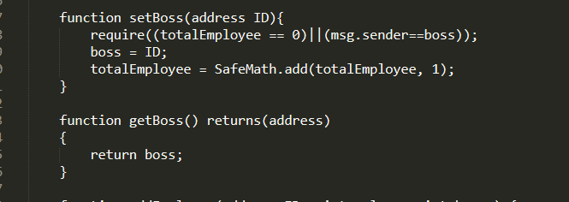

新增了两个函数，可以在区块链底层实现合约系统的转让。

1. **前期准备**

**启动链**

运行在8545端口

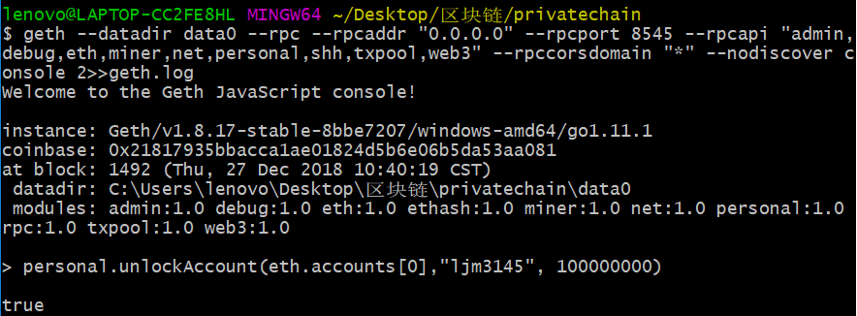

**合同编译（要先把build文件夹删除）**

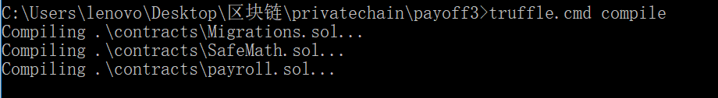

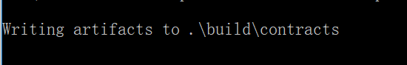

**合约部署**

进入·等待挖矿的界面

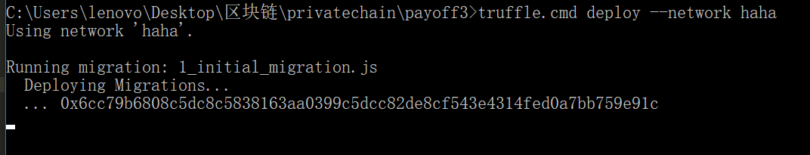

使用txpool.status可以看到有一个交易正在pending

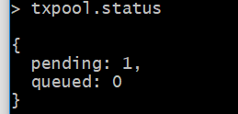

挖矿后

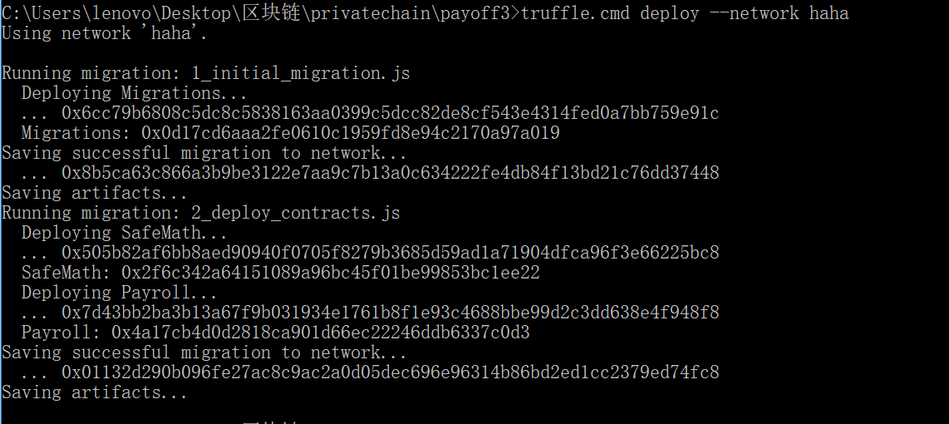

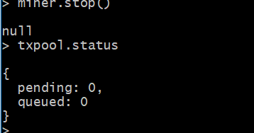

**运行**

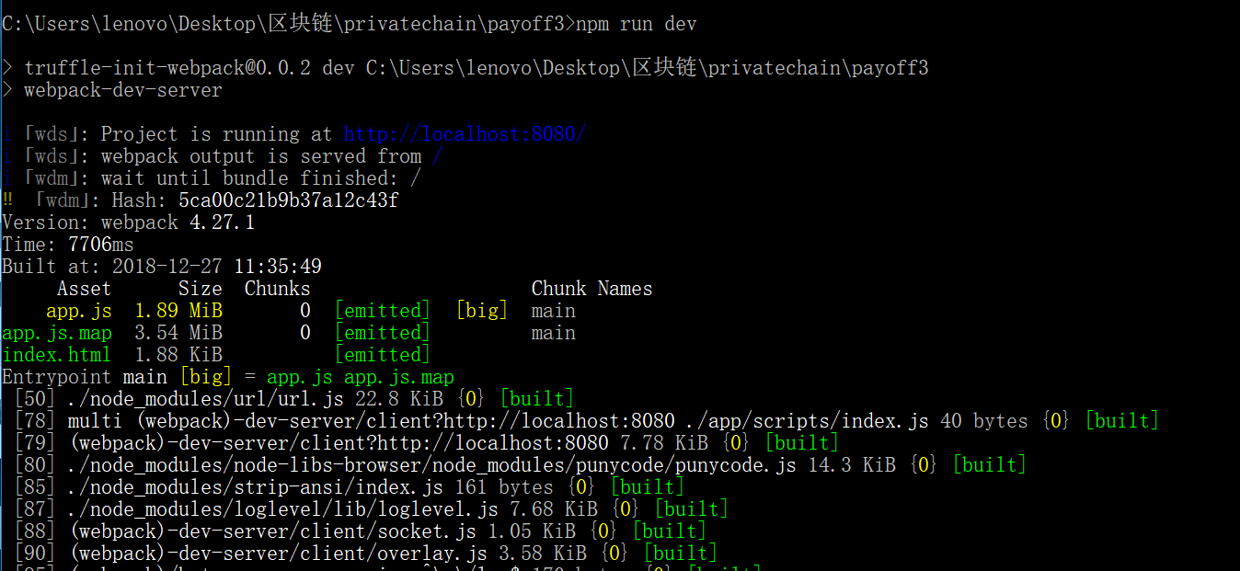

1. **导入账号**

MetaMask导入账号

首先设置网络

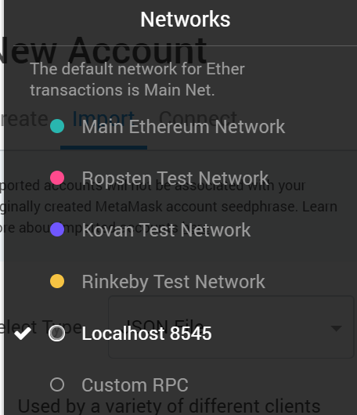

这里通过json file的方式导入账号

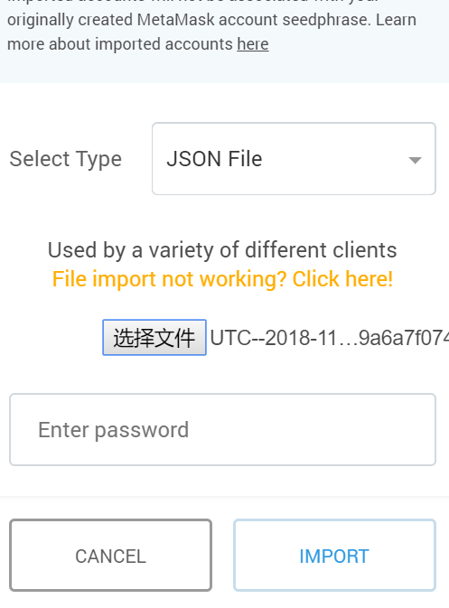‘

成功拿到了账号

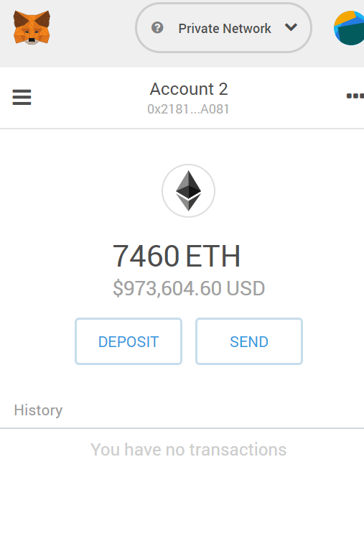

设置chainid

可以看到network后面跟着“1”,在metamask里面的setting中的New Network填入并保存

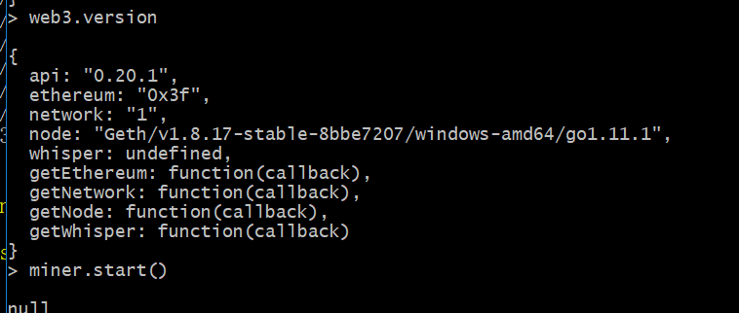

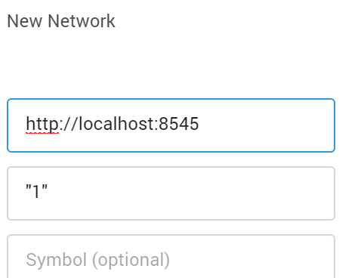

1. **使用说明与测试**

导入账号后，进入localhost:8080

界面最上面的部分显示的是系统人数，系统余额，和系统可用来发工资的月份数。

这些都是通过合约提供的函数从合约中获取。

接下来的添加员工，更新员工，删除员工操作必须使用合约创建者账号

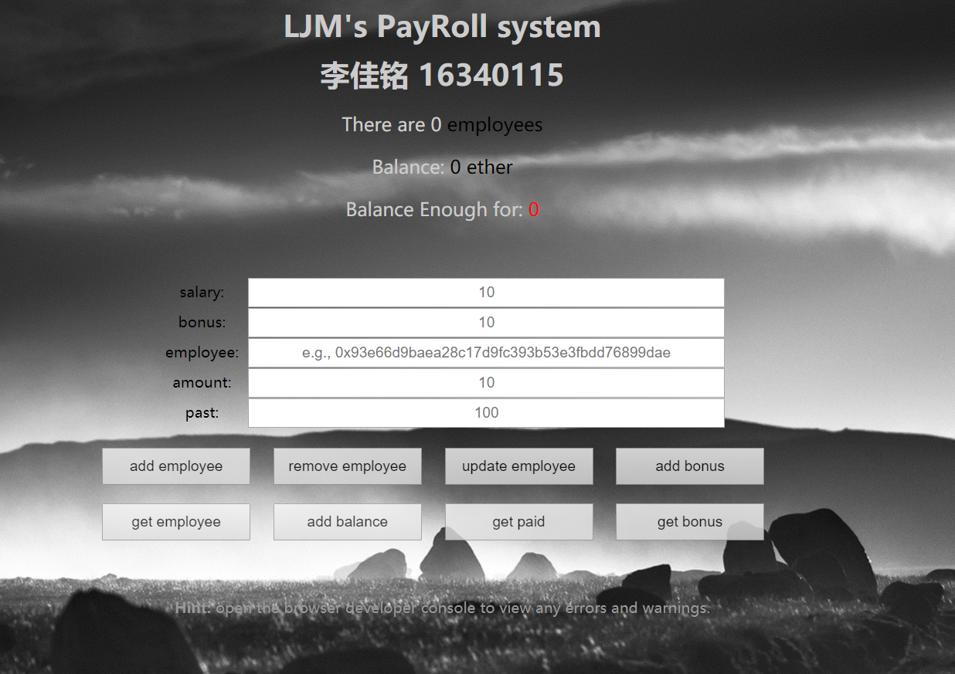

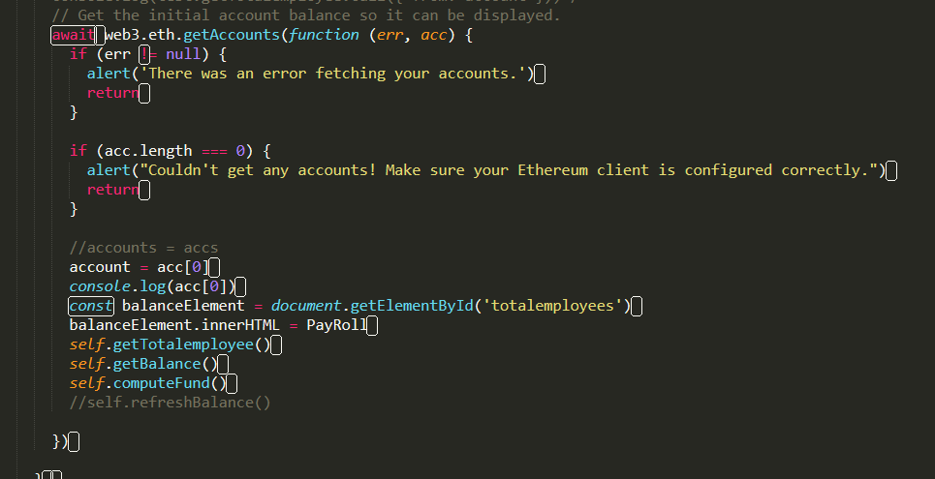

在geth中执行挖矿操作，否则不能更改数据,接下来的操作要保持挖矿状态

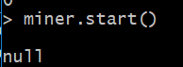

首先添加一个员工，给定他的工资，奖金和地址，单位为ether，

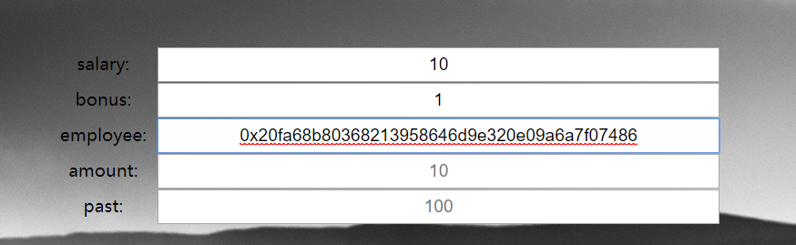

添加后可以看到，上面有了第一个员工，然后下方状态栏显示了成功信息。

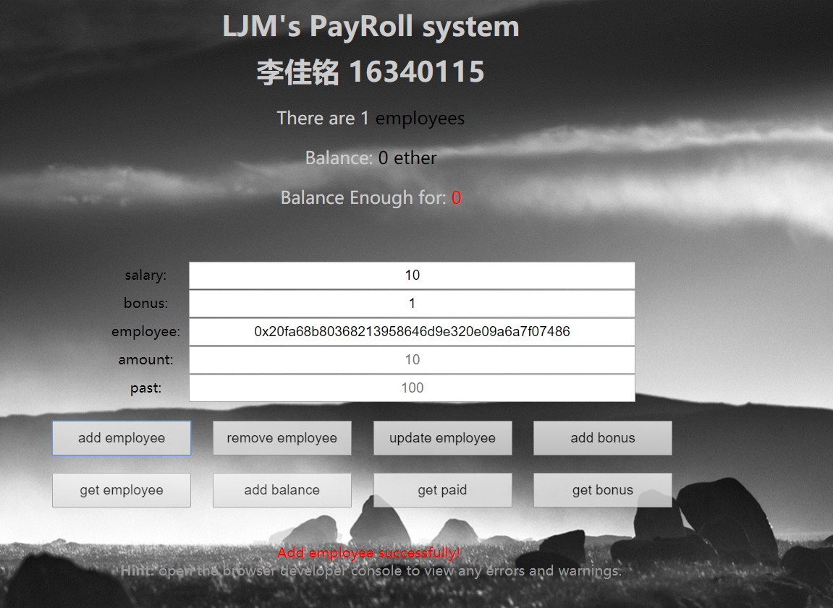

点击confirm，确认支付手续费

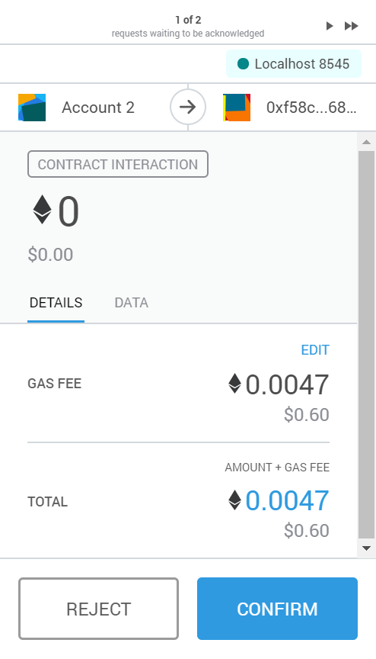

会有确认信息



使用getEmployee输入地址可以获取员工的信息，这个操作不一定要创建者账号。

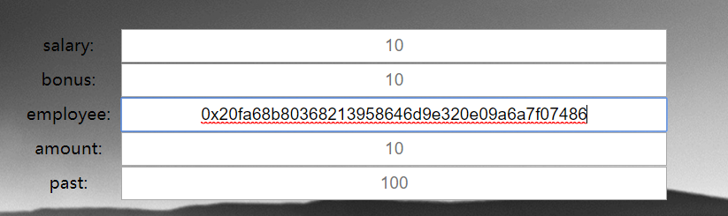

因为单位不同，所以输出也不同，最下面那一栏是经过的时间

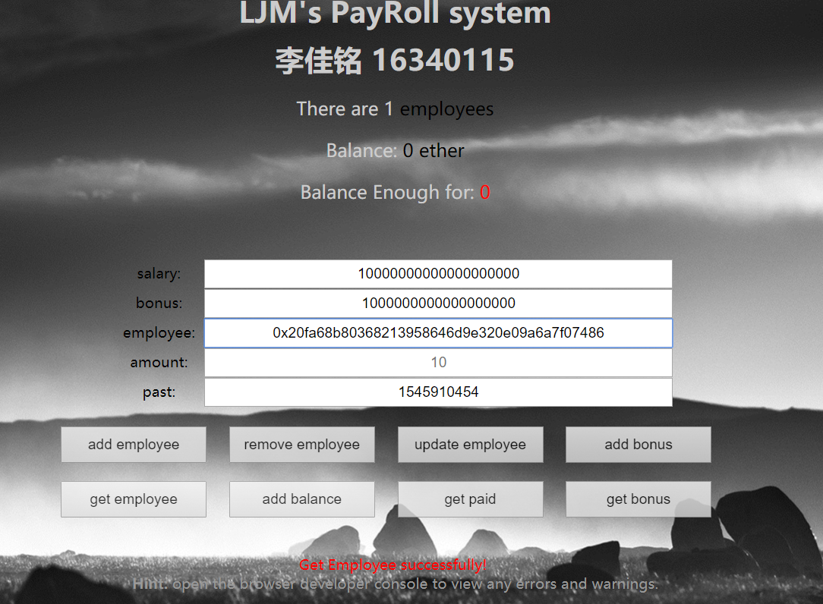

Update是用于改变员工的工资用的，我们把他的工资更新为5

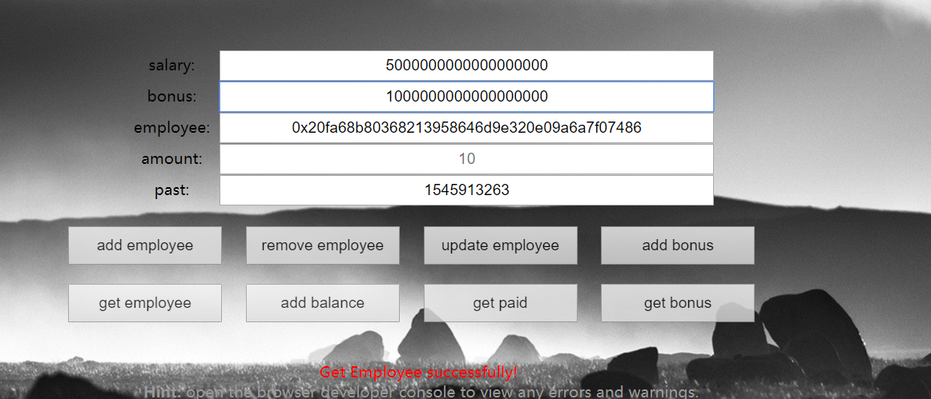

弹出metamask窗口并点击确认后，通过一段时间的挖矿，我们再次get employee

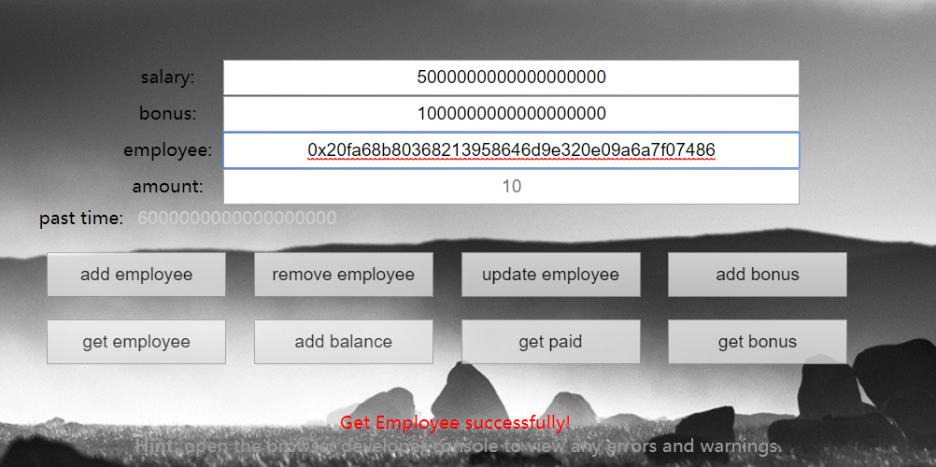

值发生了改变，可以看到成功了

接着我们给他添加奖金，点击 add bonus

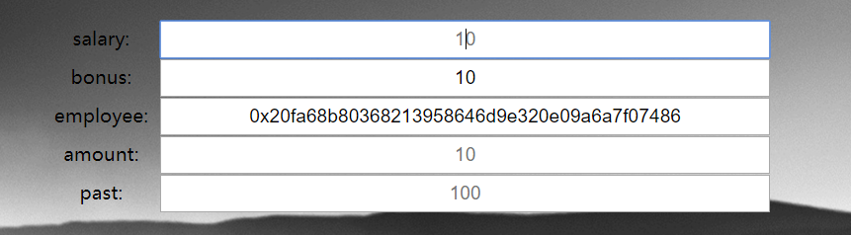

得到



确认和挖矿，然后获取员工信息

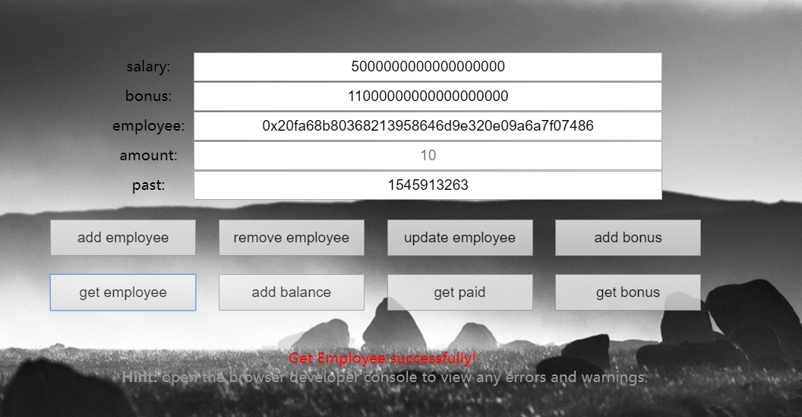

我们来给账户加一点钱

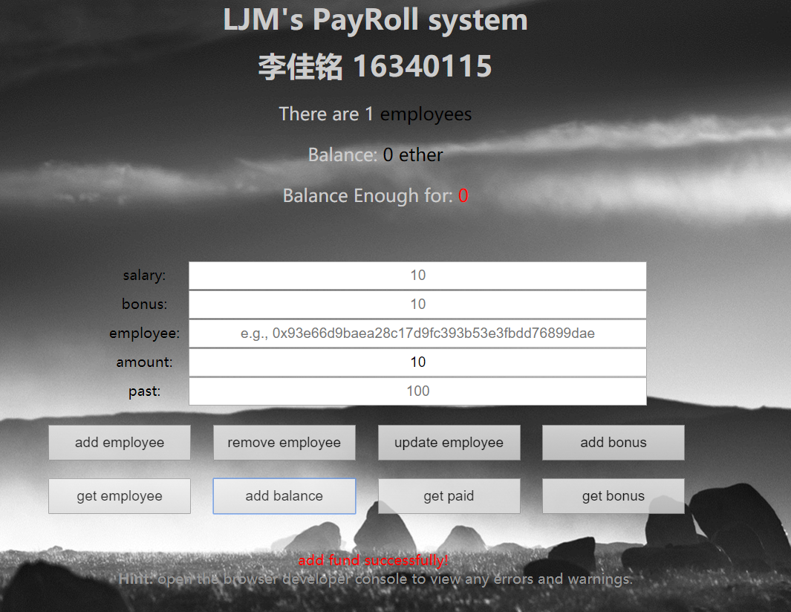

因为balance更新不是异步的，所以我们可以刷新一下

可以看到balance的值改变了，而且可以支付两个月的工资

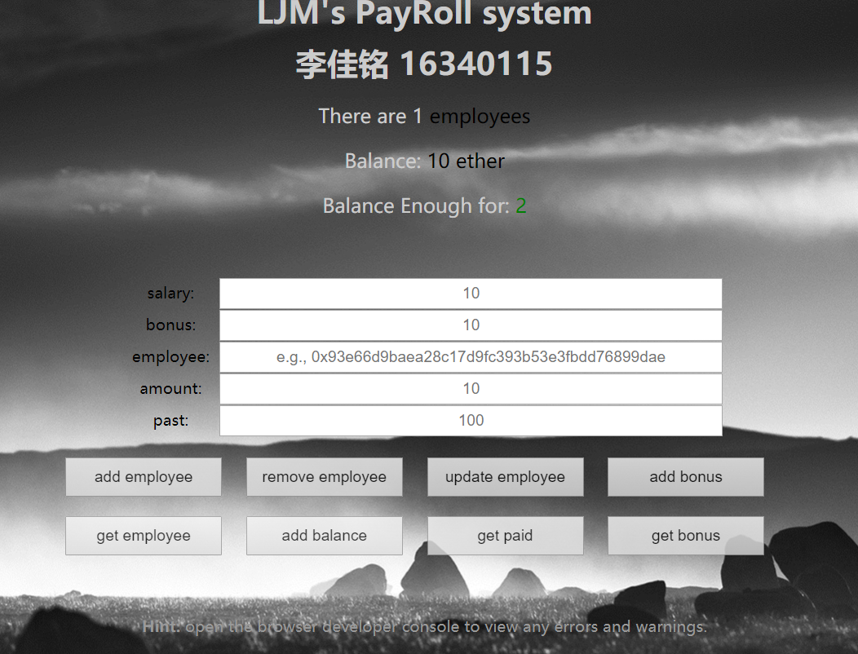

切换账号

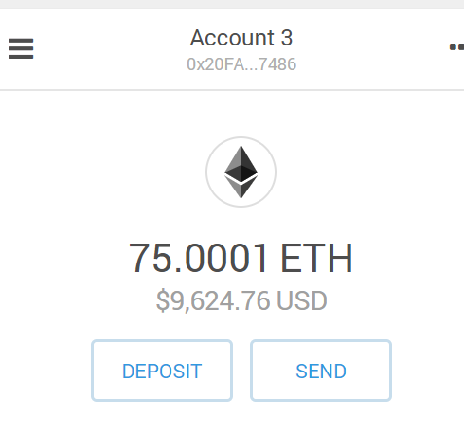

在账户中添加足够的钱后，使用get bonus获取奖金

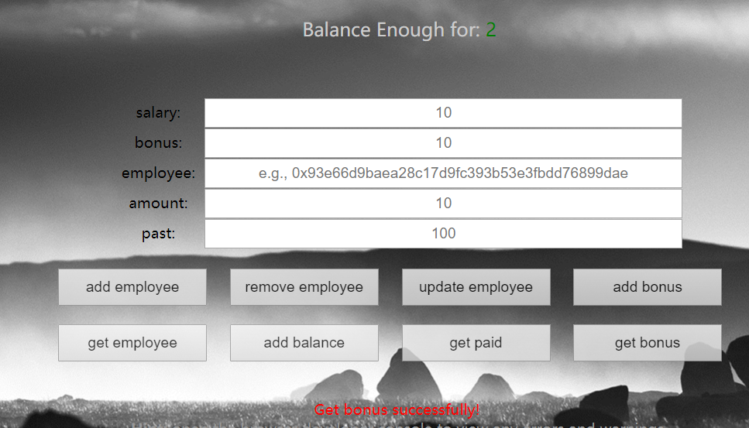

多了很多钱

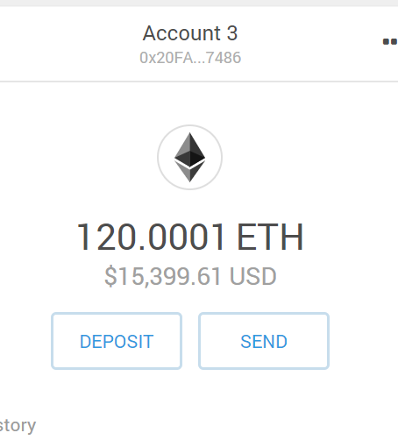

再次get了之后发现，它的奖金减为0

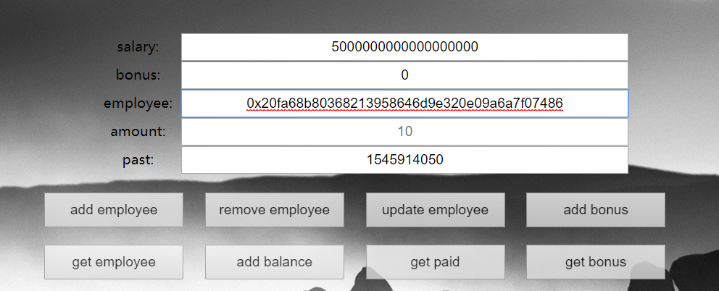

同样的可以获取工资，但是获取工资函数有时间限制，必须满足一个月才能获取，所以测试不了

再次转换账号

最后删除

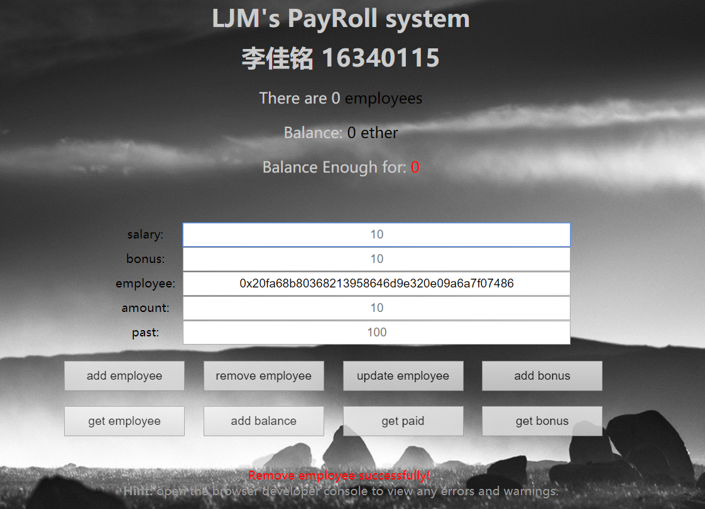

部分操作记录

